1. **Définitions et concepts de base de la traçabilité**
   1. **Définition**

* La traçabilité est définie par la norme NF EN ISO 8402 comme « l’aptitude à retrouver l’historique, l’utilisation ou la localisation d’une entité au moyen d’identifications enregistrées».
* Selon le Codex Alimentarius et l’organisation mondiale de la santé (OMS) : La traçabilité correspond à la capacité à suivre les déplacements d’une denrée alimentaire à travers une ou plusieurs étapes spécifiées de la production, de la transformation et de la distribution jusqu’au son retrait et sa fin de vie.
* La traçabilité constitue une solution miracle aux crises de sécurité alimentaire de plus en plus nombreuses, la traçabilité est un sujet qui n’a jamais été autant d’actualité. Ces crises ont créé une prise de conscience et une inquiétude auprès des consommateurs qui ont besoin d’être rassurés envers les produits manufacturés.
  1. **Historique de la traçabilité**
* La première apparition c’était l’historique des peuples.
* La traçabilité a été appliquée en 1969 suite à la publication du décret 69-422 du 6 mai : lié à l’identification et l’enregistrement des ovins, bovins et caprins dans un but d’amélioration des races.
* La traçabilité a été mentionnée pour la première fois au sein de l'industrie automobile dans les années 1970.
* La loi 98-389 du 19 mai relative à la responsabilité du fait des produits défectueux.
* Décret 98-879 du 29 septembre précisant l’article R112-27 du code de la consommation : indication obligatoire du numéro de lot de fabrication sur les denrées alimentaires préemballées ou non.
* La loi du 9 juillet 1999 suite à la crise du Camembert et du Coca coal qui annonce la généralisation possible de la notion de la traçabilité dans la loi française.
* 2000 la traçabilité est dans l’air de l’application.
  1. **L’objectif commun des industriels**
* Tous les industriels du secteur agroalimentaire risquent d’être confrontés à une crise liée à un de leurs produits manufacturés. Leur objectif commun est donc de maîtriser:
* les risques en sécurité alimentaire
* la qualité des produits fabriqués ;
* en suivant dans la transparence, le devenir de leur produit, afin d'obtenir la confiance des consommateurs.
* Aujourd’hui, la traçabilité est une nécessité. Le fabricant a la responsabilité de la conformité et de la sécurité des produits qu’il met à la disposition des consommateurs. Il doit être capable, non seulement, de remonter à l’origine d’un produit, mais aussi et surtout, de déterminer les causes de dysfonctionnement du système s’il se présente.

1. **Les objectifs de la traçabilité**
   1. Amélioration de la qualité des produits manufacturés.
   2. Renforcer la sécurité des aliments

- Enregistrement et la conservation des données

-Surveillance après la mise en commun

-L’évaluation scientifique des risques en cas d’absence d’une vérité scientifique

**2.3.** Retrait immédiat des aliments à risques

Au cas des produits défectueux ou en cas de mélange des produits à destination finale différente, la traçabilité permet le rappelle des aliments.

* 1. Moyen de communication

-La traçabilité permet de rassurer le client

-Son information est impérative pour lui donner confiance

* 1. Argument commercial

La cohésion de différents maillons permet une dynamique de région de bassin de production

* 1. Renforcement de la relation (exportation/ importation)

1. **Les enjeux de la traçabilité**

Les enjeux sont liés à son utilisation à des fins de sécurité ou d’exécution. Parmi ces enjeux, on peut distinguer :

**3.1. Des enjeux juridiques et pénaux**

On trouve surtout dans les domaines réglementés. Dans tous les cas, la responsabilité de l’entreprise est engagée au travers de ses produits. Leurs déficiences et leurs conséquences seront donc à sa charge, en plus de la garantie légale. Tracer permet de circonscrire un problème pour en réduire l’impact.

**3.2. Des enjeux économiques**

Parmi ces enjeux, on trouve :

–L’amélioration des performances de l’entreprise grâce à la meilleure visibilité sur les opérations apportée par la traçabilité.

–Les coûts liés aux incidents éventuels.

–Les coûts liés aux alertes (retrait ou rappel, réparation ou destruction, pénalités infligées par les partenaires, procès éventuels…).

–Les coûts de production du lot (matières mises en œuvre, coûts salariaux…) non couverts par des recettes.

–Les coûts d’assurance liés au risque présenté par l’entreprise. Ils sont donc impactés directement par :-l’incapacité manifeste de l’entreprise à contrôler sa traçabilité,-des incidents mal ou non maîtrisés.

–Les coûts de maintenance ou de service après-vente, car la traçabilité permet de connaître les pièces, les interventions passées… Elle aide donc à prendre de meilleures décisions. Mieux vaut envoyer le bon technicien au premier coup, avec les bonnes spécifications du produit et avec la bonne pièce, que de devoir prendre en charge plusieurs interventions dues à une mauvaise information.

**3.3.** **Des enjeux commerciaux**

Parmi lesquels on trouve :

–La capacité à prouver les allégations de l’entreprise (origine des produits, éthique, développement durable, OGM, empreinte environnementale…).

–Une dégradation de l’image en cas d’alerte mal ou pas maîtrisée.

–Un risque de pertes de marchés face à des clients imposant la traçabilité

1. **Les cas de perte de la traçabilité**

* Une mauvaise manipulation pratique : un composant non identifié introduit dans la fabrication, un outil remplacé sans qu’on déclare le nouvel outil, un lot utilisé en production sans être identifié, un produit marqué à la place d'un autre,...
* Une information erronée (support papier : l’étiquette, la fiche suiveuse).
* Une perte de précision (manque de détail).
* Une erreur du système : une erreur ou un problème technique a affecté les enregistrements et a rompu le lien entre eux.

1. **Critère de classification**
   1. **Selon le périmètre** 
      1. **Traçabilité en amont**

Procédures permettant de retrouver ce qui est a devenu avant que l’acteur de la filière devient responsable

* + 1. **Traçabilité en aval**

Procédures permettant de retrouver ce qui est a devenu après le transfert ou la commercialisation de l’acteur vers le client.

**Remarque**

Nous avons une traçabilité interne : permettent l’identification des lots des produits sur une denrée définie, et un lieu entre le lot et les ingrédients de l’emballage.

* 1. **Selon l’objet de la traçabilité**

**5.2.1. Traçabilité produit**

C’est un suivi qualitatif avant le processus de mise à la consommation et la bonne pratique de fabrication

**5.2.2. Traçabilité opératoire**

Identifier les opérations responsables de production

**5.2.3.** **Traçabilité de l’activité**

Quand, ou et comment ?

**5.3. Selon le sens de traçabilité**

-Traçabilité ascendante : la recherche des causes

-Traçabilité descendante : ça concerne les prestations de services logistiques (Chauffeur de Camion).

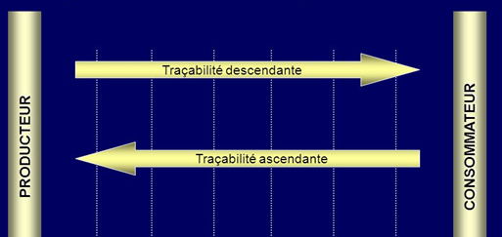

**Figure 1** : Les sens de la traçabilité

**5.4. Selon le type d’information**

-Traçabilité processus (quantité dosée, la température, la vitesse d’agitation, le poids du produits).

-Traçabilité quantitatif (quantités reçues, quantités utilisées, quantités expédiées et en stock).

-Traçabilité qualitatif (permet de garder en mémoire les événements marquants à chaque étape de la vie du produit, ex : l’ensemble des contrôles sur les produits).

1. **Les outils de la traçabilité**

Tout système de traçabilité repose sur deux entités fondamentales :

* 1. **Un système d’identification physique des lots**

Par étiquettes code à barre ou puces électroniques. Cette identification permet de distinguer de façon univoque le lot dans l’atelier et le stock.

* + 1. **Identification physique des lots**

Du plus simple au plus compliqué, de nombreux systèmes permettent l’identification physique des lots :

⎯ Etiquette manuscrite. Parmi ces avantages (faciles à utiliser, cout faible, investissement léger). Et parmi ses inconvénients on peut citer (Risque d’erreurs de saisie et de lecture, Lourdeur de la transmission, temps élevé en terme de recherche de l’information).

⎯ Boucles d’oreilles pour les animaux (ex : bovins)

⎯ Marquage des produits (ex : tampon d’identification par l’encre alimentaire).

⎯ Etiquette code à barre : Avantages (Fiabilité de saisie, utilisation simple permettent une intégration rapide de l’information et des applications en temps réel). Il existe deux types de code barre: Les codes à barres unidimensionnels ou linéaires

#### Le code unidimensionnel

Le code à barres EAN (European Article Numbering) a été développé à partir du code américain UPC pour les besoins spécifiques du commerce européen. Il existe deux variantes, l'une à 8 chiffres et l'autre à 13 chiffres, la seconde étant la plus utilisée.

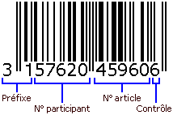

**Figure 2** : Code barre EAN

* Le préfixe, qui représente le code du pays ayant délivré le numéro de participant (2 ou 3 chiffres).
* Le numéro de participant, qui délivre par l’organisation EAN de pays concerné (Les 4 ou 5 chiffres).
* Le numéro d’article du producteur de l’objet étiqueté sur 5 chiffres.
* Le chiffre de contrôle ou check Digit, qui est calculé selon les 12 premiers chiffres qui composent le code.

1. Le code barre bidimensionnelle

On cite le code QR: Le code QR est un type de code-barres en deux dimensions (ou code matriciel) constitué de modules noirs disposés dans un carré à fond blanc. Ces codes QR peuvent stocker jusqu'à 7 089 caractères numériques, 4 296 caractères alphanumériques, bien au-delà de la capacité du code-barres (de 10 à 13 caractères). Son avantage est de pouvoir stocker plus d'informations qu'un code à barres.



**Figure 3**: Code QR

⎯ Impression sur des cartons ou palettes

⎯ Puces RFID (Radio Frequency Identification) : Cependant, l'automatisation de la traçabilité présente un coup matériel non négligeable. L'achat de lecteurs, d'imprimantes et d'un système informatique adéquat est parfois difficilement justifié par un système de traçabilité présentant un faible retour sur investissement.

La **RFID passive** fonctionne en **lecture seule** puisque la puce ne possède pas de batterie et doit être déplacé vers le lecteur pour être lu. Un puissant signal électromagnétique lui est alors envoyé, ce qui permet d'activé la puce RFID et de lire les informations qu'elle contient.

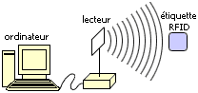

En revanche, la **RFID active** fonctionne avec **une source d'énergie** telle qu'une petite pile ou une batterie, ce qui permet de **lire la carte à plus longue distance**. Cette technique est principalement utilisée pour la**traçabilité de personnes**, de véhicules ou encore pour la **traçabilité logistique**.

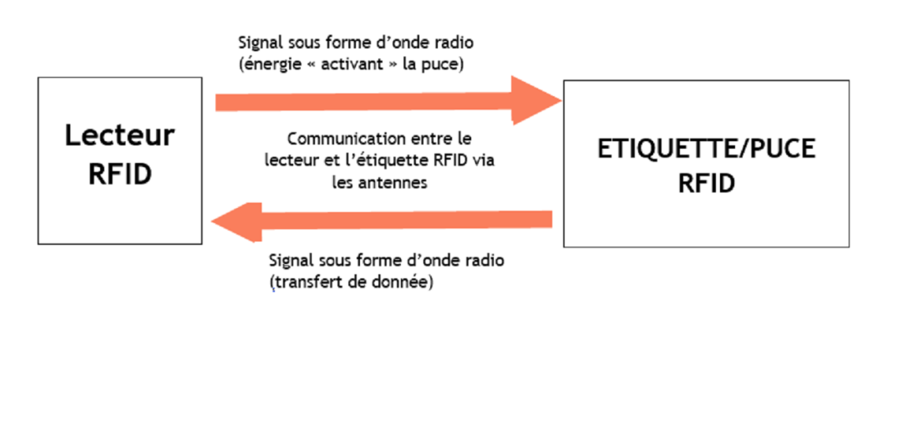

* 1. **Systèmes d’information**

Le système d’information permet de garder l’historique de création, consommation et mouvement des lots ainsi que les informations qui sont rattachées à ces lots. Il peut être papier, informatique ou mixte. Dans le cas d’un rappel, un système informatique permet d’identifier les lots concernés en quelques heures (voir quelques minutes) alors que le système papier peut mobiliser plusieurs personnes pendant plusieurs jours.

1. **Les limites de la traçabilité**

La traçabilité peut connaitre des limites techniques et économiques

**7.1 Les limites techniques**

-la taille de lots qui pourra constituer une contrainte

-Les modalités des collectes (l’absence des méthodes de récolte homogène des produits d’origines animales et végétales) constituent une entrave.

-Transport et distribution (Le froid)

-La gamme du produit (Il faut avoir une gamme homogène)

-Mode de fabrication

-L’emballage et le conditionnement : il est utilisé comme auxiliaire technologique qui a des inconvénients.

**Exemples :**

Migration des monomères quand il s’agit du plastique

Corrosion quand il s’agit de l’emballage métallique

Passage des rayons UV quand il s’agit d’un emballage en verre

**7.2. Limites économiques**

Freinent la rentabilité entre le client et les fournisseurs

Les échanges entre les partenaires sont limités

1. **Le principe d’audit**

La traçabilité fait l’objet d’audit comme tous les autres éléments du système de management de la santé et de la sécurité.

* 1. **Définition**

L’audit est un examen ou contrôle méthodique en vue de déterminer si les activités sont effectives et aptes à atteindre les objectifs. Les écarts observés lors d’au audit donnent lieu à des plans d’action d’amélioration qui restent à la responsabilité de l’entreprise.

* 1. **Les types d’audit** 
     1. **Audit interne**

Le contrôle interne est supervisé par les personnes qui constituent le gouvernement de l’entreprise (L’administration, ou autre personnel) afin de fournir une assurance raisonnable quant à la réalisation des objectifs.

* + - 1. **Objectifs d’audit interne**

-L’optimisation des ressources ;

-La prévention et la détection des erreurs et des fraudes ;

-L’intégrité et la fiabilité des informations ;

-Le respect des directives ;

-Vérifier l’efficacité et l’efficience des opérations ainsi que leurs conformités avec les textes législatifs et réglementaires applicables.

**Remarque:** L’intervenant ou la personne chargée, appelée auditeur.Il doit vérifier les compétences du personnel, les pièces justificatives (Cahier de charge et l’enregistrement), les conditions de la production, il peut faire aussi des prélèvements qui seront acheminés au laboratoire d’analyse afin d’établir un rapport évalué par un comité.

* + 1. **Audit fournisseur**

A pour but de sécuriser les approvisionnements, ceux qui conditionnent les propres résultats de production.

* + - 1. **Objectif**

-Donner confiance aux clients

* + 1. **Audit certification**

Il existe des organismes certificateurs (Certis, Certipaq, AFAQ…etc.) réalisent des audits dans le cadre de la délivrance des signes de qualité (ex : produit bio).

* + - 1. **Objectifs**

Prouver à l’ensemble des clients (nationaux et internationaux) qu’ils peuvent avoir confiance envers le produit qu’il met à sa disposition.

1. **Architecture des systèmes de traçabilité alimentaire**

On distingue deux architectures qui diffèrent structurellement.

* 1. **Un pas en avant et à un pas en arrière**

Chaque partenaire de la chaîne d'approvisionnement alimentaire doit savoir d'où viennent les produits alimentaires qu'il utilise et où ils vont (un pas en arrière et un pas en avant). Les données sur les produits alimentaires et les processus associés suivent les mêmes chemins que les produits alimentaires. À l'heure actuelle, les systèmes de traçabilité reposent souvent sur des technologies de base, par exemple l'échange de données informatisées (EDI), l'étiquetage ou d’autres outils.

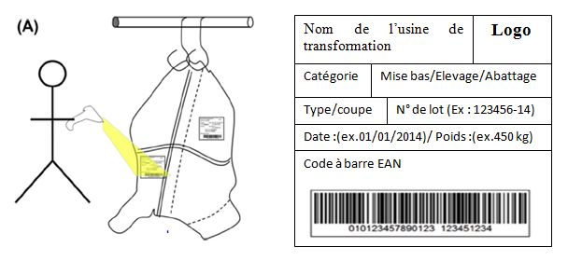

**Figure (4):** Exemple de produit intermédiaire à base de viande, c'est-à-dire un quartier de carcasse (A) et une étiquette en papier (imprimée) placée sur le produit intermédiaire (B), sur la base d'images réelles obtenues à l'abattoir.

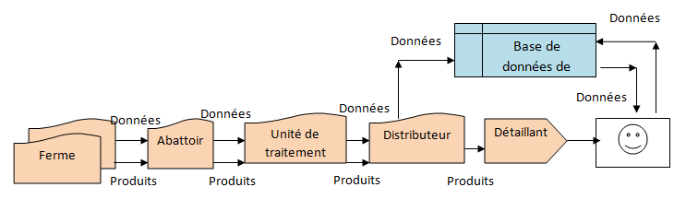

**Figure (5):** Schéma d'un système de traçabilité pour la viande, basé sur le principe d'une étape en avant et d'une étape en arrière, dans lequel les données suivent le même chemin que les denrées alimentaires. Le distributeur collecte, organise et met les informations à la disposition des consommateurs.

* 1. **Approche axée sur les événements**

Ce type de système devrait être basé sur la saisie de tous les événements concernant les produits alimentaires passant par une chaîne/un réseau d'approvisionnement, les stocker dans un ou plusieurs dépôts des services d'information sur le code électronique des produits (EPCIS) et les mettre à disposition sur un portail permettant de saisir, d'interroger, de découvrir et d'agréger les données en vue d'une utilisation ultérieure par les autorités/régulateurs, les partenaires de la chaîne d'approvisionnement et les consommateurs.

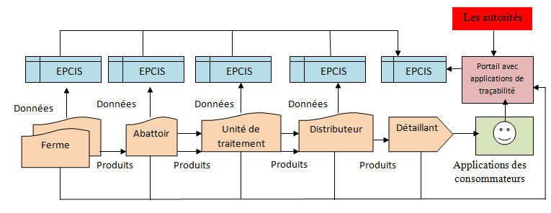

**Figure (6):** Aperçu d'un système de traçabilité pour la viande, basé sur le partage des données relatives aux événements de tous les articles de viande.

Un problème fondamental dans ce type de système est lié à l'hésitation des partenaires de la chaîne d'approvisionnement à partager les données avec d'autres car ils voient les risques de partager des données commerciales avec des concurrents, que la possibilité de bénéficier de l'ensemble du partage des données.

1. **Application de la traçabilité dans le secteur agroalimentaire**
   1. **Traçabilité de la viande et des produits carnés**

Le secteur agroalimentaire a reconnu dernièrement un besoin urgent de regagner la confiance des consommateurs dans les produits à base de viande bovine et estime donc en fait le traçage des produits bovins tout au long de la chaîne d'approvisionnement. Chez l'animal vivant, les boucles d'oreille et les tatouages sont bon marché et faciles à réaliser.

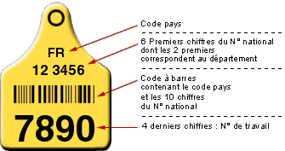 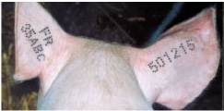

**Figure (7):** Identification des animaux. A : Boucles d’oreilles d’identification des animaux, B : Identification par tatouage aux oreilles avec un numéro individuel unique à 13 caractères (n° du site de naissance complété par un n° d’ordre). Cette identification sera conservée tout au long de la vie de l’animal.

Les étiquettes et les puces d'identification par radiofréquence (RFID) sont très coûteux et peuvent être peu fiables. L'étiquette de la viande bovine doit contenir les 6 éléments obligatoires suivants dans un format lisible par l'homme:

- un numéro de référence ou un code de référence assurer le lien entre la viande et l'animal ou un groupe d'animaux ;

- le pays de naissance ;

- le pays d'engraissement ;

- le pays d'abattage ;

- pays de découpe ;

- le numéro d'agrément des abattoirs et la salle de découpe.

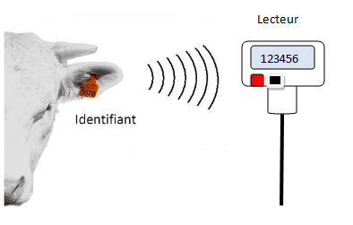

**Figure (8):** Identification des animaux par puce RFID

Les puces sous-cutanés soulèvent des questions de bien-être et de risque d'entrée dans la chaîne alimentaire.

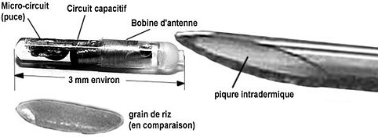

**Figure (9)**: La micro-puce sous-cutanée possède un émetteur-récepteur qui transmet sous forme d'un un signal numérique composé de 85 éléments de données.

La traçabilité fondée sur l'ADN réside sur la base que chaque animal est génétiquement unique et que le code ADN propre à l'animal peut être utilisé pour identifier les produits qui en sont dérivés.

|  |  |  |  |
| --- | --- | --- | --- |
| Ferme | Abattage | Découpage | Consommation |
|  |  |  |  |
| Passeport | Etiquette de carcasse :  EAN/UCC 128 | Étiquette de traitement  EAN/UCC 128 | Etiquette consommateur  EAN/UCC 128 |

**Figure (10) :** Schéma récapitulatif de l’application des outils de la traçabilité dans la filière bovine.

* 1. **Traçabilité des produits de la pêche** 
     1. **Données concernant les produits entrants**

Les lots de poisson doivent être enregistrés dès la réception des intrants. Ces enregistrements doivent comprendre le fournisseur, la date, la description du produit et les codes de lots contenus dans les envois reçus.

* + 1. **Données concernant la transformation du poisson**

Dans les pêches de capture, le navire (y compris le numéro d'immatriculation), la date, la zone de pêche, l'engin utilisé et le moment de la capture sont souvent enregistrés. D'autres informations, qui pourraient être utiles, sont la température ambiante et celle de l'eau de mer. En tant que bonnes pratiques de manipulation du poisson, la séparation des lots doit être adoptée (en évitant de mélanger les anciennes et les nouvelles prises), laquelle séparation doit être maintenue pendant le débarquement du poisson.

Les exploitants d'aquaculture doivent enregistrer toutes les activités impliquées dans la production du poisson concerné. Il s'agit notamment de l'emplacement (par exemple, le numéro de bassin ou de cage), les dates et les quantités des aliments utilisés (indiquant le numéro du lot de l'aliment employé), ainsi que les autres traitements appliqués (suppléments, calibrage, traitements vétérinaires).

* + 1. **Données concernant les produits sortants**

L'exploitant doit tenir un registre concernant les destinataires du produit sortant, qui doit posséder suffisamment d'informations pour relier ce produit à toutes les données recueillies jusqu’alors sur la matière première et ingrédients divers.



**Figure (11)** : Exemple d’étiquette de produit de la pêche, comprenant toutes les données de traçabilité

* + 1. **Enregistrement, stockage et récupération de données**

Toutes les données qui sont recueillies sur les produits entrants, sur les différentes étapes de la transformation et sur les produits sortants doivent être rassemblées par l'exploitant du secteur et stockées dans un système de récupération de données. Le système doit être en mesure de pouvoir fournir un historique complet de tout lot de produit. De toute évidence, il faudra conserver les enregistrements des produits de longue conservation (comme les produits de la pêche en conserve) pendant plusieurs années (habituellement de 2 à 5 ans), alors que pour les produits frais, la durée de conservation pourrait être de quelques mois.

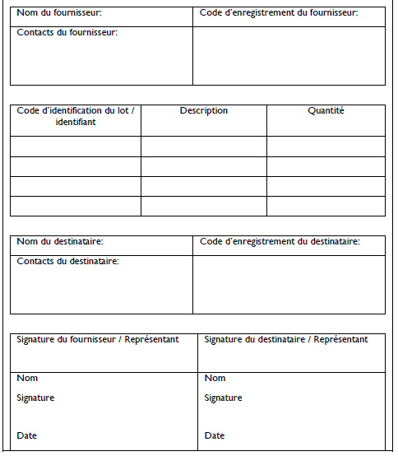

**Figure (12)** :Formulaire d’enregistrement de traçabilité pour une transaction simple

* + 1. **Outils de traçabilité** 
       1. **Identification par radiofréquence**

Un certain nombre d'exploitants du secteur de la pêche utilisent l'identification par radiofréquence (RFID).

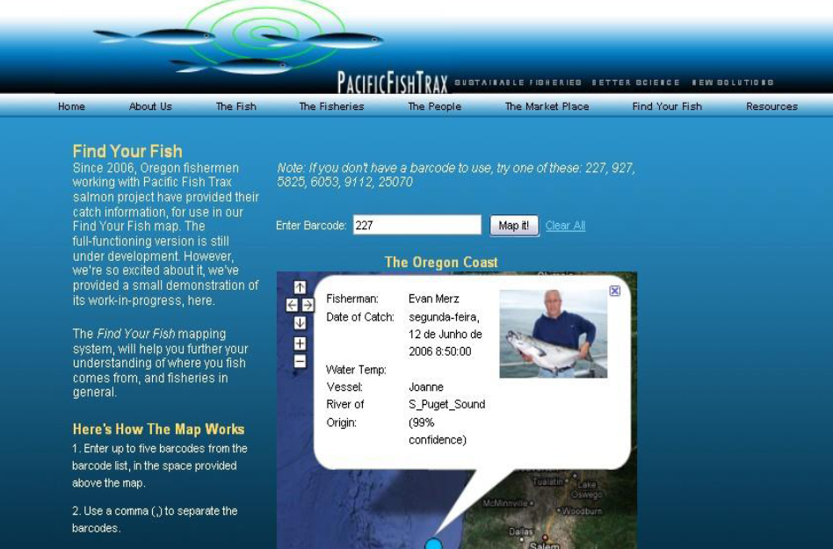

**Figure (13):** un exemple de la traçabilité pour lequel les consommateurs peuvent identifier le pécheur qui a pêche le poisson achète

* + 1. **Procédures de rappel et de retrait**

Comme de nombreux problèmes de sécurité sanitaire des aliments proviennent d’ailleurs dans la chaîne d'approvisionnement que de l’endroit où ils sont détectés, il est nécessaire de procéder à une opération de retraçage en amont, afin de permettre des vérifications telles que des inspections, des contrôles des enregistrements de l’HACCP, des échantillonnages et des analyses ; ceci permettra de déterminer les conditions de sécurité sanitaire à chaque étape, jusqu'à ce que la source du problème soit identifiée.

* **Un plan de retrait** est appliqué lorsque le produit n'a pas atteint le consommateur.
* Un **plan de rappel** doit être mis en œuvre lorsque l'aliment a atteint le consommateur, mais peut n’avoir pas été consommé. Le but du plan de rappel est d'informer le consommateur que le produit ne doit pas être consommé et qu'il doit le retourner à l'endroit où il l'a acheté, et demander un remplacement ou un remboursement.